附件1
电子发票打印流程
电子发票打印流程如下：
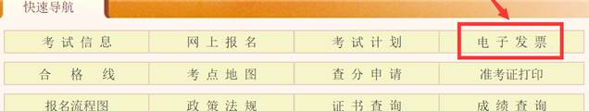

1.登录四川省人力资源和社会保障厅官网（rst.sc.gov.cn）“人事考试”专栏专栏，点击“电子发票”。
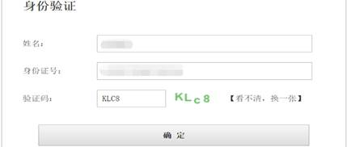

2.进行身份验证。
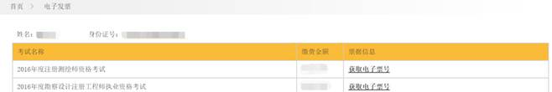

3.根据考试项目，点击“获取电子票号”。
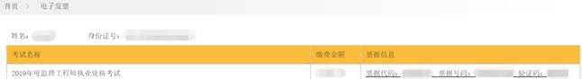

4.获取到票据信息后，将显示：
5.点击票据信息下方链接，弹至四川省财政电子票据公共服务平台（http://czt.sc.gov.cn/pjfw/html/index.html），按界面提示操作，填写对应的信息，即可获取您的电子发票。

附件2

考区 | 人事考试机构咨询电话 | 资格核验部门咨询电话
省直属 | 028-86740101 | 028-86522667
成都市 | 028-12333 | 028-61883877
自贡市 | 0813-2309549 | 0813-2208441
攀枝花市 | 0812-3325008 | 0812-3344052
泸州市 | 0830-2739862 | 0830-3118352
德阳市 | 0838-2222498 | 0838-2504667
绵阳市 | 0816-2264825 | 0816-2785287
广元市 | 0839-3308105 | 0839-3270265
遂宁市 | 0825-5866016 | 0825-2315703
内江市 | 0832-2038862 | 0832-5869859
乐山市 | 0833-2431510 | 0833-2480983
南充市 | 0817-2810427 | 0817-2800807
达州市 | 0818-2536985  0818-2123499 | 0818-2103818
巴中市 | 0827-5261628 | 0827-2223622
广安市 | 0826-2399920 | 0826-2330389
宜宾市 | 0831-8247733  0831-8247722 | 0831-8202445
雅安市 | 0835-2232251 | 0835-2615464
阿坝州 | 0837-2825253 | 0837-2821460
甘孜州 | 0836-2835281 | 0836-2813097
凉山州 | 0834-2193262  0834-2162449 | 0834-6994130
眉山市 | 028-38197202 | 028-38173715
资阳市 | 028-26110985 | 028-26110662

